班级动态(10.30）
一、晨间来园基本情况
1.来园人数： 应到24人，实到19人，今天刘雨希、刘励行、高彦清请病假，梅雨菲、梁一鸣事假。
2.来园情况：今天天气晴朗，多数幼儿能在八点半前入园，丁瑾怡、邹梓桐、赵奕博、陈衍和刘慕汐注意入园时间，要早早来园哦！
①今天入园后，立晔、刘浩宸、沈子骁、田乐、王瑞泽、王熠文、邹梓桐、邓文汐、丁瑾怡、刘沐子、彭璟沅、汪锦妍、魏徐莱、张欣颖能够自主将水杯带子绕好放在水杯车上。
②今日早点是鲜牛奶和奶酪华夫饼，经过提醒，所有的宝贝都能自己拉袖子、洗手、拿牛奶杯喝牛奶。郭晨希、立晔、刘浩宸、沈子骁、田乐、王瑞泽、王熠文、邓文汐、黄宥苒、刘沐子、刘雨希、彭璟沅、汪锦妍、魏徐莱、张欣颖等幼儿来园后能够自主洗手、吃上午点心。

二、户外活动
今天我们进行了混班户外，小朋友可以根据自己的喜欢选择不同的区域进行游戏。
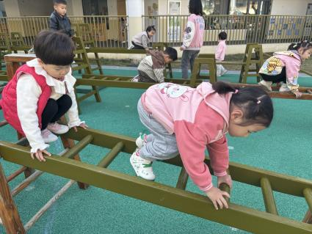 | 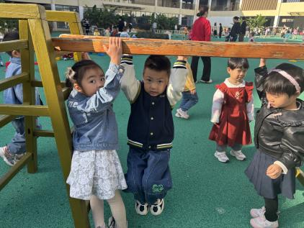 | 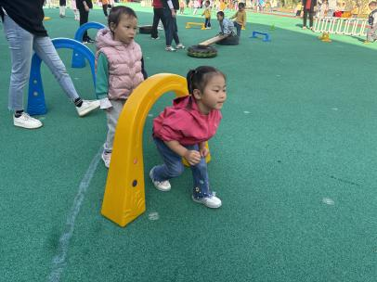
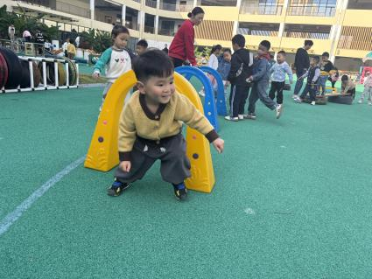 | 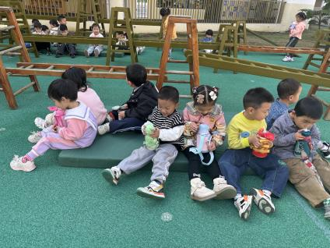 | 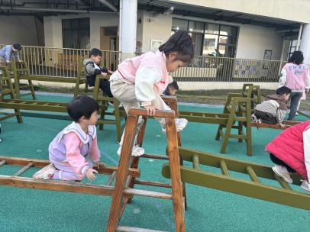

三、集体活动：棉签画《菊花》
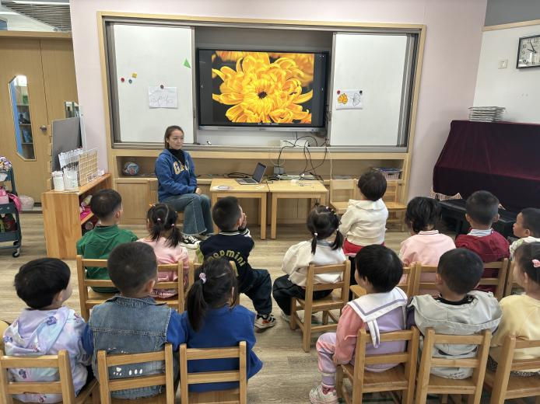 | 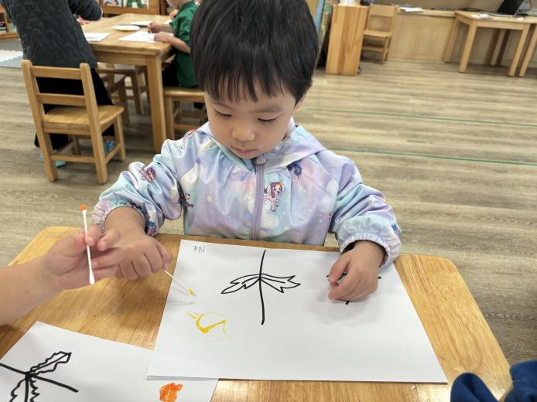
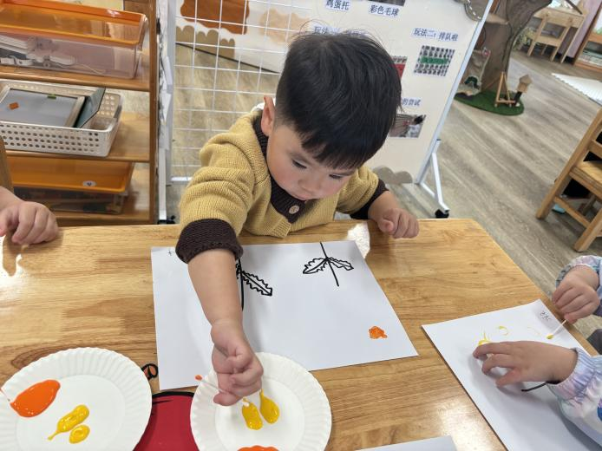 | 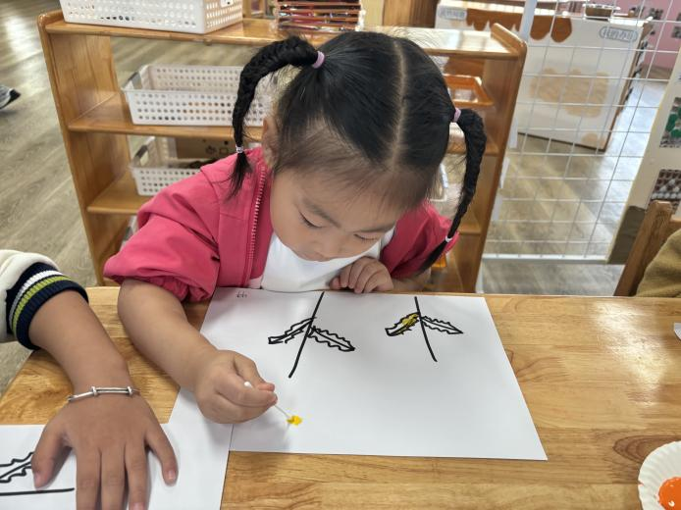

这是一节用棉签画菊花的美术活动。棉签画是用棉签蘸取颜料，在画纸上进行创作的一种画种，它的工具包括棉签、颜料和纸。 活动中选取三种有代表性的菊花特征：曲线像豆芽形的、椭圆形的、长短直线型的，让幼儿通过自己的创作，发现菊花的美。美术活动棉签画《菊花》主要是让幼儿通过画菊花，来了解菊花的其他特征，利用棉签这个生活中最常见的物品，来引导幼儿用大拇指、食指、中指捏紧棉签的中部，将棉花部分蘸上颜料在画纸上进行作画，先画一个点来表示花心，沿着花心，从里往外的开始画花瓣，可以用：直线、曲线、椭圆形等形式来表示。用棉签画的形式来表现菊花，增加幼儿生活体验的力度，从而感受不同材料作画的乐趣。
在今天的活动中，陈衍、郭晨希、立晔、刘浩宸、沈子骁、田乐、王瑞泽、王熠文、赵奕博、邹梓桐、邓文汐、丁瑾怡、黄宥苒、刘沐子、刘慕汐、彭璟沅、汪锦妍、魏徐莱、张欣颖等幼儿能够积极参与到此活动，画出自己心中的菊花的样子。

四、午餐活动
今天的午餐是打卤面和三鲜汤。
能够吃完面和汤的幼儿有陈衍、郭晨希、立晔、刘浩宸、沈子骁、王瑞泽、王熠文、赵奕博、邹梓桐、邓文汐、黄宥苒、刘沐子、彭璟沅、汪锦妍、魏徐莱、张欣颖。

五、午睡
陈衍、郭晨希、立晔、刘浩宸、沈子骁、田乐、王瑞泽、王熠文、赵奕博、邹梓桐、邓文汐、黄宥苒、刘沐子、刘慕汐、彭璟沅、魏徐莱、张欣颖能够自主入睡。

六、家园联系：
1.天气转凉，请家长们给孩子穿上合适的衣服哦！
2.早上请家长们给孩子们在保温杯里装上可入口的温水。

